**Получение азацинопиридо[3,4-*b*]индолов из индолохинолизидинов**

***Левицкая Д.Д., Селютина А.Е., Новиков А.П., Куликова Л.Н.***

*Студент, 1 курса магистратуры*

*Российский университет дружбы народов им. Патриса Лумумбы, Москва, Россия*

*E-mail: drlevi@rambler.ru*

Тетрациклические индолохинолизидины являются производными *β*-карболинов и известны тем, что обладают целым рядом биологических свойства, включая противомикробную и антибактериальную активность. Также существует ряд исследований, доказывающих, что некоторые производные индолохинолизидинов являются индукторами апоптоза и блокаторами клеточного роста [1].

Исходные индолохинолизидины **1** были получены по уже известной методике с использованием электронодефицитных алкинов [2]. Механизм реакции состоит из двух стадий – присоединение по Михалэю, иминиевой активации и циклизации по Пикте-Шпенглеру в условиях кислого катализа.

Предполагалось, что взаимодействие индолохинолизидинов с активированными алкинами будет начинаться с присоединения по Михаэлю азота тетрагидропиридинового фрагмента с дальнейшим расщеплением связи С-N и образованием соответствующих диазоцинов **2**. Однако по данным РСА происходит [2+2] циклоприсоединение с дальнейшим преобразованием в азацинопиридо[3,4-*b*]индолы **3**. Реакция проходит исключительно в условиях микроволновой активации при 180-200оС в ацетонитриле. Также стоит отметить, что при наличии заместителя R1 в исходных индолохинолизидинах продуктов взаимодействия с активированными алкинами нам выделить не удалось.

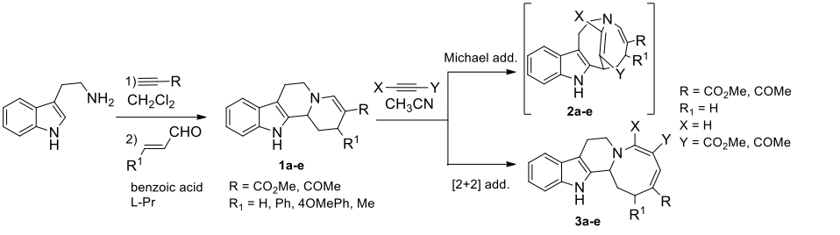

Схема 1. Синтез исходных индолохинолизидинов и их взаимодействие с активированными алкинами с образованием азацинопиридо[3,4-*b*]индолов

**Литература**

1. Wehner F., Nören-Müller A., Müller O., Reis-Corrêa I., Jr. Giannis A. and Waldmann H. Indoloquinolizidine Derivatives as Novel and Potent Apoptosis Inducers and Cell-Cycle Blockers. ChemBioChem. 2008. Vol. 9. P. 401-405.
2. Wu, X., Dai, X., Fang, H., Nie, L., Chen, J., Cao, W. and Zhao, G. One-Pot Three-Component Syntheses of Indoloquinolizidine Derivatives Using an Organocatalytic Michael Addition and Subsequent Pictet–Spengler Cyclization // Chem. Eur. J. 2011. Vol. 17. P. 10510-10514.